Mariage : Marguerite Vanier & Augustin Matte
1838-10-02, Sainte Thérèse d’Avila, Blainville, Qué.

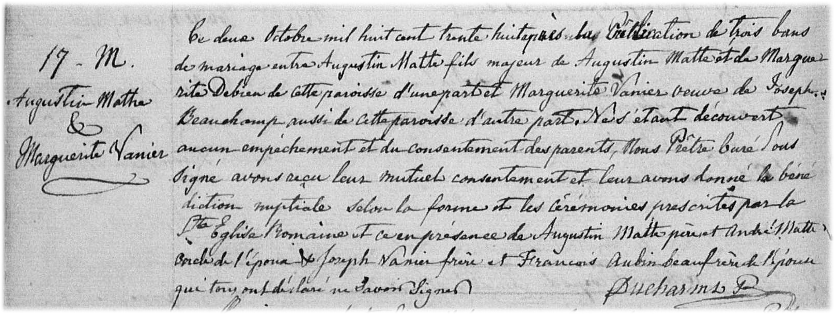

M-17 Ce deux octobre mil huit cent trente huit après la publication de trois bans
de mariage entre Augustin Matte fils majeur de Augustin Matte et de Marguerite
Debien de cette paroisse d’une part et Marguerite Vanier veuve de Joseph Beau-
champ aussi de cette paroisse d’autre part. Ne s’étant découvert aucun empêche-
ment et du consentement des parents, Nous Prêtre Curé soussigné avons reçu
leur mutuel consentement et leur avons donné la bénédiction nuptiale selon la
forme et les cérémonies prescrites par la Ste Eglise Romaine et en présence de
Augustin Matte père et André Matte oncle de l’époux et Joseph Vanier frère et
Francois Aubin beaufrère de l’épouse qui tous ont déclaré ne savoir signer.

Ducharme ptre

Référence : Family Search.

